Situering | Opleiding:  ICT programmeren |  | Toepassingsgebied:  (Kies hieronder het toepassingsgebied/de doelgroep voor wie deze taak bedoeld is)  Sociale en maatschappelijke participatie
 | Module:  Gegevensbeheer en -beveiliging | Vermoedelijke aantal lestijden van de ICT-taak:  6 lestijd(en) |  | Auteur(s) & CVO:  Sabine De Vreese en Katrijn Van Nieuwenhuyse - Het Perspectief PCVO
Titel van de ICT-taak:
Zoekertjessite maken in PHP
In te oefenen basiscompetenties van deze ICT-taak:
- IC BC013 - * gaat bewust en kritisch om met digitale media en ICT
- IC BC017 - kan ICT veilig en duurzaam gebruiken
- IC BC023 - kan ICT aanwenden om problemen op te lossen
- IC BC075 - kan via broncode digitale gegevens beheren
- IC BC076 - kan via broncode ingevoerde gegevens valideren
- IC BC077 - kan via broncode gegevens zoeken
- IC BC078 - kan via broncode gegevens filteren
- IC BC081 - kan toegang tot opgeslagen gegevens verkrijgen
- IC BC281 - kan toegangsrechten toekennen en beheren
- IC BC282 - kan strategieën aanwenden om gegevens te beveiligen

Omschrijving | Concrete case of probleemstelling:  Binnenkort verhuizen je ouders naar een kleiner appartement en willen ze heel wat spullen van de hand doen. Om vrienden en familie de eerste keuze te geven, vragen ze aan jou om een zoekertjessite te maken, zodat ze online al eens kunnen kijken wat er tegen een zacht prijsje kan gekocht worden en een bod kunnen uitbrengen op producten die hen interesseren. Na een bepaalde periode wordt de mogelijkheid tot bieden afgesloten. Voor het kopen zelf, zullen ze een bezoekje moeten brengen.  Inleiding  Er wordt een SQL-bestand aangeleverd, maar indien gewenst kunnen de cursisten ook eigen producten toevoegen. De PHP-bestanden zijn al aangemaakt, zodat de cursist zich kan concentreren op de specifieke functionaliteiten die te maken hebben met gegevensbeheer en beveiliging.
Lesverloop/stappenplan | De effectieve ICT-taak:  - Creëren databank  - Connectie maken met databank  - Taal opslaan in cookies  - Registratie van gebruikers verwerken  - Aanmelding van gebruikers verwerken  - Een product zoeken op de site  - Toegang tot meer gedetailleerde info van het product, op voorwaarde dat gebruiker aangemeld is.  Om een beter zicht te krijgen op het geheel, is het aangeraden om eerst eens te grasduinen in het aangeleverde SQL-bestand en de aangeleverde PHP-bestanden.  Lesverloop/stappenplan:  Opdrachten BC  - Opdracht 1: Creëer in PHPMyAdmin de databank - Open het bestand kapaza.sql in kladblok of Brackets. Selecteer en kopieer de volledige inhoud van het bestand. - Ga naar PHPMyAdmin + log in - Klik bovenaan op Databanken 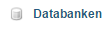 - Klik bovenaan op SQL - Plak de inhoud in het tekstvak 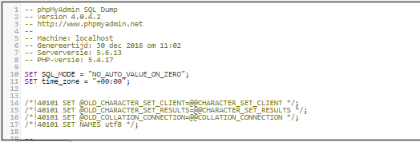 - Klik op de knop Start rechts onderaan - Als alles goed gegaan is, kan je links bovenaan klikken op => je ziet de databank kapaza verschijnen - In de databank kapaza zitten er 3 tabellen - gebruikers 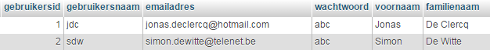 - zoekertjes 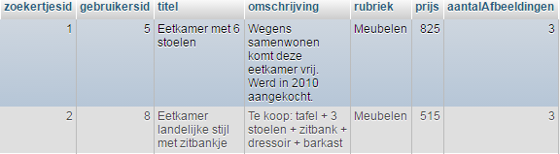 - biedingen 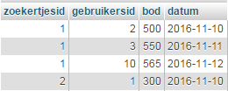 BC023  - Opdracht 2: Maak connectie met de databank Gebruik in een bestand dbconnectie.php met de volgende inhoud (eventueel kan het poortnummer verschillen) <?php $db = new PDO('mysql:host=localhost:3307;dbname=kapaza', 'root', 'usbw'); $db -> setAttribute(PDO::ATTR_ERRMODE, PDO::ERRMODE_EXCEPTION); ?> BC 081  Opdracht 3: Op index.php kan de gebruiker zijn taal kiezen. Als de gebruiker de volgende keer naar de webpagina surft, dan moet deze webpagina overgeslagen worden en moet onmiddellijk de juiste pagina getoond worden. 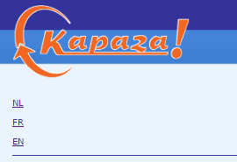 NL welkom_NL.php FR bienvenue_FR.php 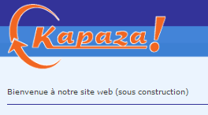 EN welcome_EN.php BC 075  Opdracht 4: Verwerk de registratie van gebruikers registreren.php (gegeven) 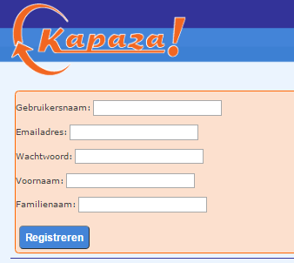 verwerkRegistratie.php - Controleer of de gebruiker het formulier heeft ingevuld. Geef anders een passende foutmelding - Controleer of de 5 velden (gebruikersnaam / emailadres / wachtwoord / voornaam / familienaam) niet leeg zijn. Geef anders een passende foutmelding 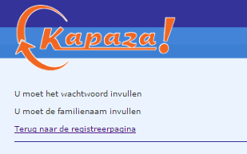 - We veronderstellen dat de gebruikersnaam uniek wordt gekozen. Controleer of de gebruikersnaam nog niet bestaat. Geef anders een passende foutmelding. 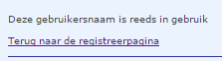 - Als de gebruiker werd toegevoegd aan de databank en alles goed is verlopen, verschijnt de onderstaande melding. Anders verschijnt een foutboodschap 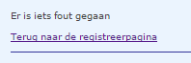 BC 013 BC 017 BC 075 BC 076 BC 282  Opdracht 4: Verwerk de aanmelding van de gebruikers aanmelden.php (gegeven) 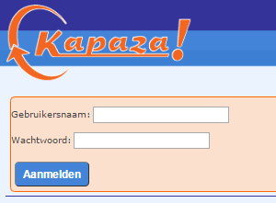 verwerkAanmelden.php - Controleer of de gebruiker het formulier heeft ingevuld. Geef anders een passende foutmelding - Controleer of de 2 velden (gebruikersnaam / wachtwoord) niet leeg zijn. Geef anders een passende foutmelding - Vraag de gebruikersid op van de gebruiker die zich probeert aan te melden. Geef een passende foutmelding als er iets is foutgegaan 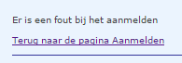 Als er niets fout is gegaan wordt de gebruikersid bijgehouden in een SESSION object en wordt de gebruiker doorgestuurd naar zoeken.php BC 013 BC 017 BC 075 BC 076 BC 077 BC 078 BC 281  Opdracht 5: Zoeken op de site in een rubriek zoeken.php - Als een rubriek gekozen wordt, worden alle zoekertjes uit die rubriek opgevraagd. 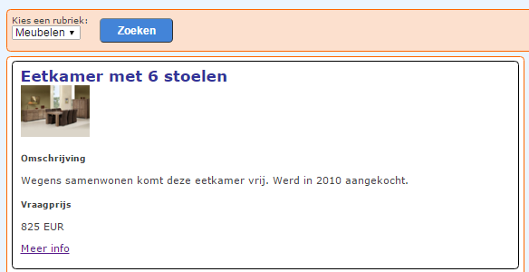 Voor een zoekertje ziet de gegeneerde HTML code er vb. als volgt uit. 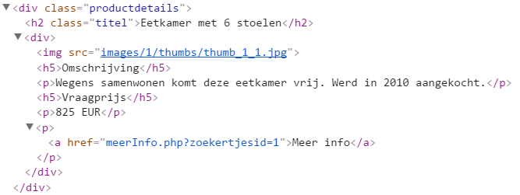 BC 017 BC 077 BC 078  Opdracht 6: meerInfo.php (Moeilijk!) - De gebruiker kan deze pagina enkel bekijken als hij aangemeld is. Anders verschijnt een foumelding 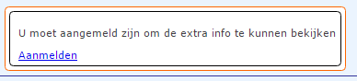 - Declareer een variabele $zoekertjesid Stop hierin de waarde van de parameter zoekertjesid. Stop dit ook in het SESSION object 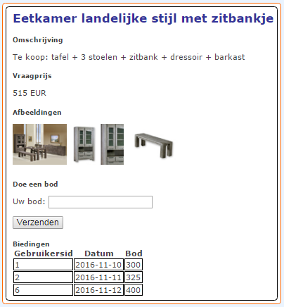 - De gegeneerde HTML code ziet er als volgt uit. Alle thumbnails worden getoond. Maak hiervoor gebruik van een for – lus en de kolom aantalAfbeeldingen uit de tabel zoekertjes 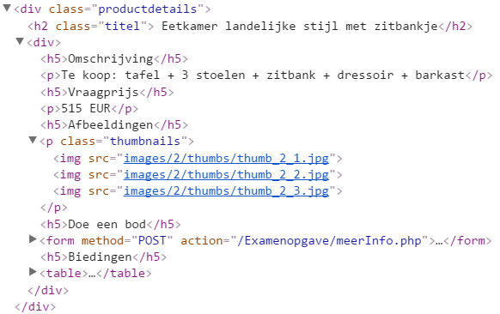 - Als op de knop Verzenden geklikt wordt, wordt het bod toegevoegd aan de tabel biedingen. - Onderaan verschijnt een tabel met alle biedingen tot nu toe. BC 017 BC 075 BC 077 BC 078 BC 281
Bronnen | Bronnen:  Hier kan je de nodige startbestanden downloaden + openen in Brackets  Startbestanden PHP https://drive.google.com/file/d/0BwSB6LxQoXIuUkpmdGpMSXFhMms/view  Kapaza.sql https://drive.google.com/file/d/0BwSB6LxQoXIueVZrVUI1Z0l5aG8/view
Richtlijnen | Extra leerkracht informatie  AT die op het einde van de module kan worden uitgevoerd, om verschillende leerinhouden geïntegreerd toe te passen.

